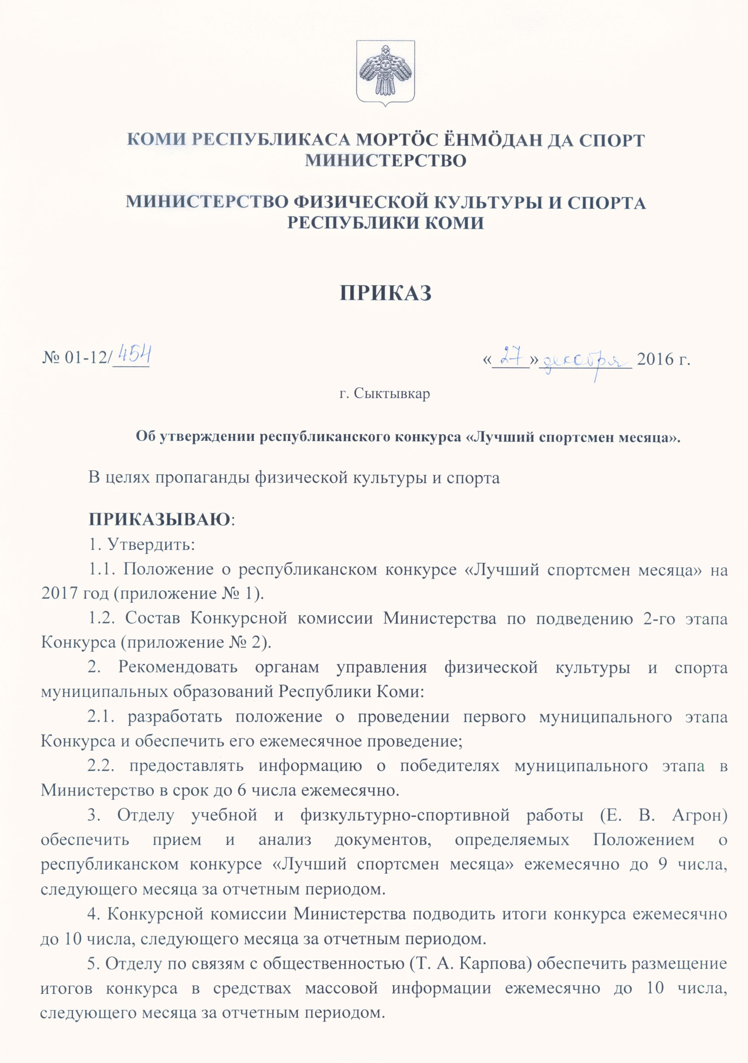

Приложение 1

к приказу Министерства

физической культуры и спорта

Республики Коми

от «27» декабря 2016 г. № 01-12/454

Положение

о республиканском конкурсе

«Лучший спортсмен месяца»

на 2017 год

1. ОБЩИЕ ПОЛОЖЕНИЯ
1.1. Организатором конкурса является Министерство физической культуры и спорта Республики Коми (далее - Министерство);
1.2. Настоящее положение устанавливает порядок проведения конкурса «Лучший спортсмен месяца».

2. ЦЕЛИ И ЗАДАЧИ
2.1. Определение и награждение лучшего спортсмена месяца;
2.2. Пропаганда физической культуры и спорта;
2.3. Профилактика асоциальных явлений в обществе.

3. ВРЕМЯ ПРОВЕДЕНИЯ
3.1. Конкурс проводится ежемесячно с 1 января по 31 декабря 2017 года;
3.2. 1- й этап – муниципальный, проводится на основании отдельного утверждённого положения в муниципальных образованиях. Заявка на участие в республиканском этапе подаются каждым муниципальным образованием в срок до 5 числа месяца, следующего за отчётным;
3.3. 2 – й этап – республиканский, итоги подводятся на основании заявок, поданных муниципальными образованиями, до 6 числа месяца, следующего за отчетным.
Учреждения, подведомственные Министерству, подают заявки только на участие во 2-ом этапе Конкурса.

4. УЧАСТНИКИ
4.1. К участию в Конкурсе допускаются спортсмены (основная и молодежная группы), представляющие Республику Коми (муниципальное образование) на официальных республиканских, всероссийских и международных соревнованиях. К молодежной группе относятся следующие спортсмены: младшие, средние и старшие юноши, юниоры, молодежь, возраст которых определяется правилами соревнований.

5. УСЛОВИЯ ПРОВЕДЕНИЯ
5.1. Конкурс проводится по следующим номинациям:
- «Лучший спортсмен месяца»;
- «Лучший спортсмен месяца, среди спортсменов с инвалидностью».
5.2. Для участия во 2-ом этапе Республиканского конкурса муниципальные образования, учреждения подведомственные Министерству, региональные федерации по виду спорта предоставляют в Министерство по адресу: г. Сыктывкар, ул. Катаева, 47 и по электронной почте uso.sport.komi@yandex.ru заявку на участие в республиканском конкурсе (Приложение 1, 2) с указанием результата претендента и приложением копий протоколов соревнований, заверенные руководителем учреждения, организации.
5.3. Заявки на участие направляются муниципальными образованиями, подведомственными Министерству учреждениями, региональными федерациями по видам спорта в срок до 6 числа каждого месяца.
5.4. Победители конкурса определяются решением Конкурсной комиссии 7 числа каждого месяца. При подведении итогов и определении победителя конкурса учитывается ранг соревнований, указанный в таблице:

№ п/п | Ранг соревнований
1. | Олимпийские, Паралимпийские и Сурдлимпийские игры
2. | Чемпионат мира
3. | Кубок мира
4. | Чемпионат Европы
5 | Этап Кубка мира
6 | Всемирная универсиада
7 | Юношеские олимпийские игры
8 | Европейский юношеский олимпийский фестиваль
9 | Первенство мира
10 | Первенство Европы
11 | Чемпионат России
12 | Кубок России
13 | Первенство России, финал Спартакиады молодежи России
14 | Финал Спартакиады учащихся
15 | Чемпионат, Первенство и Кубок СЗФО

5.5. В случае равенства результатов у нескольких спортсменов, предпочтение отдается спортсменам по Олимпийским, Паралимпийским, Сурлимпийским видам спорта. В случае сохранения равенства результата у нескольких спортсменов, предпочтение отдается спортсменам, показавшим более высокий второй результат в соревнованиях того же ранга, затем – спортсменам, занявшим более высокое место в соревнованиях следующего ранга.
5.6. Неспортивное поведение (использование запрещенных препаратов, необоснованный отказ от участия в соревнованиях, предусмотренных индивидуальным планом подготовки спортсмена и др.) лишает спортсмена права участия в конкурсе.
5.7. Решение Комиссии считается правомочным при условии присутствия не менее 80 % состава. Решение принимается большинством голосов.
Итоги конкурса, утверждаются и оформляются протоколом заседания комиссии.

6. НАГРАЖДЕНИЕ
6.1. Победители (один в каждой номинации) награждается дипломом и памятным призом.
6.2. Информация о победителе и его фотография размещается на сайте Министерства и средствах массовой информации Республики Коми.
6.3. Министерство имеет право использовать полученную в ходе конкурса информацию о лучших спортсменах в целях пропаганды физической культуры и спорта.

Приложение 1

к Положению о

Республиканском конкурсе

«Лучший спортсмен месяца»

ЗАЯВКА
«ЛУЧШЕГО СПОРТСМЕНА МЕСЯЦА»

ФАМИЛИЯ:_______________________________________________________

ИМЯ:_____________________________________________________________

ОТЧЕСТВО:_______________________________________________________
ДАТА РОЖДЕНИЯ: « » ____________ год

ВИД СПОРТА:_____________________________________________________
ЗВАНИЕ (спорт. разряд) _____________________________________________

СПОРТИВНАЯ ОРГАНИЗАЦИЯ____________________________________________________

ТЕЛЕФОН_________________________________________________________

ЛУЧШИЕ РЕЗУЛЬТАТЫ за 2017 г.
Наименование соревнований | Место проведения | Сроки  проведения | Занятое место

Руководитель организации ______________________/____________________/
(подпись) (расшифровка подписи

Прилагаются протоколы (выписки) соревнований

Приложение 2

к Положению о

Республиканском конкурсе

«Лучший спортсмен месяца»

ЗАЯВКА
«ЛУЧШЕГО СПОРТСМЕНА МЕСЯЦА,
СРЕДИ ЛИЦ С ИНВАЛИДНОСТЬЮ»

ФАМИЛИЯ:_______________________________________________________

ИМЯ:_____________________________________________________________

ОТЧЕСТВО:_______________________________________________________
ДАТА РОЖДЕНИЯ: « » ____________ год

ВИД СПОРТА:_____________________________________________________
ЗВАНИЕ (спорт. разряд) _____________________________________________

СПОРТИВНАЯ ОРГАНИЗАЦИЯ____________________________________________________

ТЕЛЕФОН_________________________________________________________

ЛУЧШИЕ РЕЗУЛЬТАТЫ за 2017 г.
Наименование соревнований | Место проведения | Сроки  проведения | Занятое место

Руководитель организации ______________________/____________________/
(подпись) (расшифровка подписи

Прилагаются протоколы (выписки) соревнований

Приложение 2

к приказу Министерства

физической культуры и спорта Республики Коми

от «27» декабря 2016 г. № 01-12/454

Состав Конкурсной комиссии
по определению победителей республиканского конкурса
«Лучший спортсмен месяца» на 2017 год

Председатель комиссии:
1 | Мартышин Максим Юрьевич | Заместитель министра физической культуры и спорта Республики Коми
Члены комиссии:
2. | Агрон Елена Владимировна | Начальник отдела учебной и физкультурно-спортивной работы Министерства физической культуры и спорта Республики Коми
3. | Елькина Ольга Робертовна | Начальник отдела организационной, аналитической, кадровой работы и контроля Министерства физической культуры и спорта Республики Коми
4. | Жакова Елена Борисовна | Член общественного совета Министерства физической культуры и спорта Республики Коми
5 | Думин Игорь Александрович | Первый заместитель директора ГАУ РК «Центр спортивной подготовки сборных команд»
6 | Малышев Валерий Христофорович | Директор ГАУ РК «ЦСМ и пропаганды физической культуры и спорта»
7 | Горбулин Олег Александрович | Руководитель ГБУ РК «Спортцентр инвалидов»
Секретарь комиссии
1 | Салпагарова Медина Абубакировна | Инструктор-методист ГБУ РК «СШОР»

